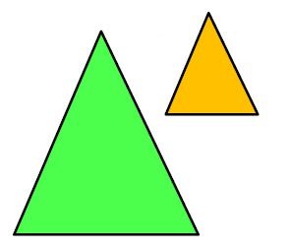
Zadatak 1: Izmjerite duljine stranica i veličine unutarnjih kutova sličnih trokuta. Što zaključujete?
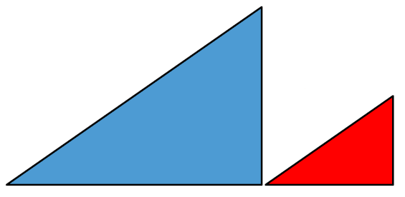
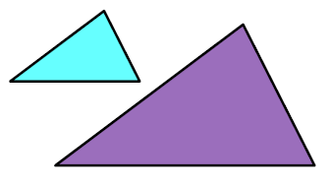
b
a
c
b
b'
c'
c'
b'
c
c
b'
a'
a'
b
a
a
a'
c'
Trokut |  |  |  | a':a | b':b | c':c
1a | a' | b' | c' |  |  |  | α' | β' | γ'
1b | a | b | c |  |  |  | α | β | γ
2a | a' | b' | c' |  |  |  | α' | β' | γ'
2b | a | b | c |  |  |  | α | β | γ
3a | a' | b' | c' |  |  |  | α' | β' | γ'
3b | a | b | c |  |  |  | α | β | γ

Zaključak: ______________________________________________________________________________________________________________________________________________________________________________________________

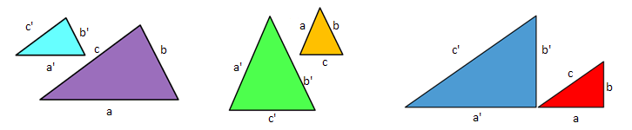
Zadatak 1: Izmjerite duljine stranica i veličine unutarnjih kutova sličnih trokuta. Što zaključujete?

Trokut |  |  |  | a':a | b':b | c':c
1a | a' | b' | c' |  |  |  | α' | β' | γ'
1b | a | b | c |  |  |  | α | β | γ
2a | a' | b' | c' |  |  |  | α' | β' | γ'
2b | a | b | c |  |  |  | α | β | γ
3a | a' | b' | c' |  |  |  | α' | β' | γ'
3b | a | b | c |  |  |  | α | β | γ

Zaključak: ______________________________________________________________________________________________________________________________________________________________________________________________

